Надання фінансової допомоги

Надійшло повідомлення від ООН про надання фінансової допомоги кожному громадянину України, в якому потрібно перейти за посиланням для подачі заяви, перейшов за посиланням, заповнив анкету, дивне було питання про мої банківські реквізити, але і на нього я дав повну відповідь. Після чого через годину з моєї картки списалися всі кошти.
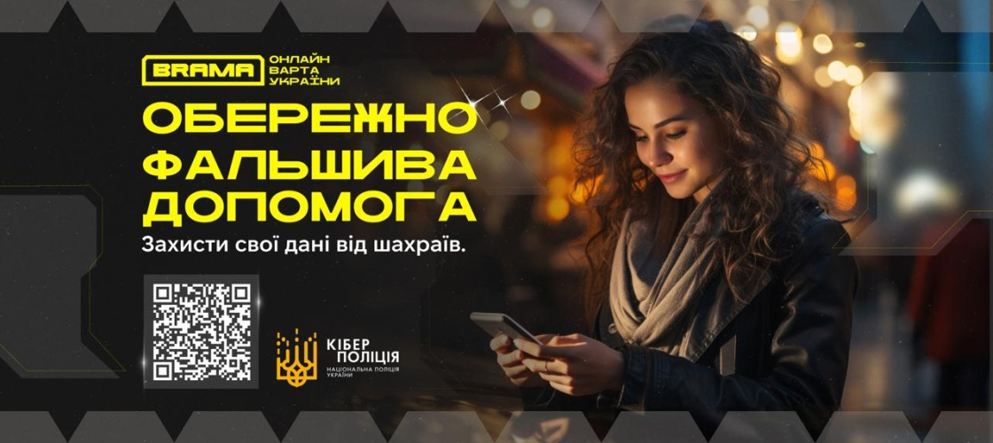
Вам може надійти повідомлення в месенджері або пост у соцмережах про надання фінансової допомоги, яку може отримати будь-хто. Ця схема так званий фішинг*.
*Фішінг- метод соціальної інженерії, коли дії правопорушника передбачають отримання (виманювання) правопорушниками у держателів платіжних карток їхніх реквізитів та іншої конфіденційної інформації шляхом імітації діяльності у кіберпросторі державних соціальних програм, компаній, банків-емітентів з використанням неголосових засобів комунікації під різними приводами.
Гроші пропонують нібито від імені державних, міжнародних установ або банків.
Повідомлення зазвичай містить посилання на чат-бот або сайт, де нібито можна дізнатись додаткову інформацію.
Пам’ятайте:
✅ Потрібно отримувати інформацію, особливо з приводу фінансових виплат, лише з офіційних джерел.
✅ Якщо ж особисту (персональну) інформацію розголошено, потрібно звернутись до банку та заблокувати картку.
✅ Якщо підозрюєте шахрайство – негайно повідомляйте правоохоронців.
❌ Ніколи не переходьте за сумнівними посиланнями.
❌ Не повідомляйте конфіденційну інформацію стороннім особам (дані картки, логіни та паролі до онлайн банкінгу, тощо).
На замітку:
- Допомога без перевірки — крок у шахрайську пастку!
- Міжнародна допомога? Спочатку переконайся, що це реально!
- Фейкові установи полюють на твої гроші!
- Чи варто довіряти посиланню з повідомлення?

